ANNEXE 14 : Expérience – Piles en série et en parallèle

Nom : ___________________________ Date : _________________________

Dans cette expérience, tu vas observer l'intensité lumineuse d'une ampoule lorsque des piles sont montées en série ou en parallèle. Utilise les schémas ci-dessous pour guider cette partie de ton expérience.

Schéma du circuit |  |  | Quelle est l’intensité lumineuse de l’ampoule?
a) Circuit à pile unique  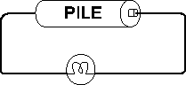 | Nombre  de piles : ___  Nombre  d’ampoules : ___

b) Circuit avec deux piles en série

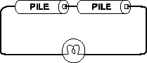 | Nombre  de piles : ___  Nombre  d’ampoules : ___
c) Circuit avec deux piles en parallèle

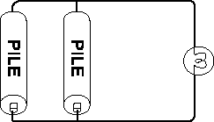 |  | Nombre  de piles : ___  Nombre  d’ampoules : ___

Questions de réflexion :

1. Comment peut-on augmenter l'intensité lumineuse de l'ampoule?

2. Combien de parcours y a-t-il pour les charges électriques de chaque circuit? a ______
b ______
c ______

3. Combien de piles y a-t-il dans chaque parcours de chaque circuit? a ______
b ______
c ______

- Compare 'intensité lumineuse de l'ampoule des circuits a, b et c. Que peux-tu conclure? Justifie
ta réponse.

5. Quelle variable a-t-il fallu contrôler dans les trois circuits de cette expérience?

